發佈日期：108年03月
版本：3.1

金融科技創新園區
數位沙盒申請須知

主辦單位：台灣金融服務業聯合總會
執行單位：財團法人資訊工業策進會

中 華 民 國 1 0 8 年 03 月
目錄
壹、 計畫背景 4
貳、 成立目的 4
參、 數位沙盒API共通平台功能與服務 5
肆、 輔導資源 6
伍、 申請對象 8
陸、 審核機制 8
柒、 數位沙盒之使用規範 13
捌、 其他注意事項 14
附件一、「金融科技創新園區」 數位沙盒使用者申請書 15
附件二、「金融科技創新園區」 營運計畫創新實證構想書 18
附件三、數位沙盒帳號申請單 21
附件四、裝置連線註冊單 22
附件五、數位沙盒異動申請單 23

表目錄
表1 數位沙盒共創區(非固定座位)進駐方案 9
表2 數位沙盒各階段應備文件說明 11
表3 數位沙盒使用規範 13

圖目錄
圖1 數位沙盒使用階段流程圖 12

計畫背景
有鑒於「金融科技創新創業及人才培育計畫」執行期間已為台灣金融科技產業生態奠定雛形，為使計畫效益延續與提升，加速國內金融科技基礎工程發展，鞏固產業創新力量，金融監督管理委員會（下稱「金管會」）於106年10月5日指示台灣金融服務業聯合總會(下稱「金融總會」)籌設金融科技創新園區，並由金融總會委託財團法人資訊工業策進會（下稱「資策會」）規劃執行，並於107年度啟動「金融科技創新園區營運計畫」（下稱「本計畫」）。

成立目的
本計畫首創國內第一個「金融科技創新園區」(下稱「本園區」)，主要目的有三：(一)有效整合跨產業領域資源、建構金融科技產業虛實創新生態環境；(二)建立台灣對國際金融科技創新創業網絡的門戶；(三)提供金融法規監理門診服務，接軌金管會《金融科技發展與創新實驗條例》，加速國內金融科技創新創業發展。
為達上述目的，本園區規劃「數位沙盒（Digital Sandbox）」三大設計背景，即一、鼓勵金融創新實證之共創生態發展﹔二、降低金融科技創新實證門檻，鼓勵台灣優質科技人才加入金融創新行列﹔三、在不影響市場運作機制下，同時兼顧創新風險控管。「數位沙盒」試行國內第一個「場域限定」金融科技創新實證API數位共通環境，整合金融產業相關數據與服務模組，打開從0到1金融科技創新與產創合作機會，引流科技能量投入金融領域，發展新興金融科技服務。
本須知特彙整金融科技創新園區數位沙盒申請之相關資料，以協助申請團隊易於了解作業要點內容，作為申請之依循。

數位沙盒API共通平台功能與服務
- 平台規格
金融科技的創新發展快速，鑑於國際金融相關機構推動金融數位平台之沙盒環境，大多採用API管理平台（Application Programming Interface Management Platform）來進行管理與匯集大量數據與服務，提供有效率的API管理機制。故數位沙盒將運用API架構建置一套「數位沙盒API共通平台」，提供基於swagger 2.0國際規範且符合產業界標準之即時數據的實驗環境與服務；平台之規格亦參照國外知名API管理平台，如APIgee、Mashery、APIphany等，並採用國際最為通行API軟體設計方法型態中的RESTful API方式，作為提供API使用、發佈以及分析等管理服務。
- 共創主題API
全球各大金融科技創新市場發展之蓬勃，「共創型」創新實證為重點環節，且各區域市場為加速金融產業創新與監管效率，紛紛推行相關政策與措施，如歐盟PSD2等，鼓勵大型金融機構開放金融API數位環境，透過產學、產創、產官、官學等多元合作模式，吸引各種創新構想與金融科技技術開發者進行創新實證。
本園區規劃兩大共創主題API分別為「智能理財」與「物聯網金融」。數位沙盒之使用者，將可於園區網路環境範圍內使用主題API；所謂「智能理財」即指匯集市場交易數據，驅動智能理財關鍵技術、數據創新與市場應用，強化產業數位創新；「物聯網金融」則為開創物聯網金融產業數位共通環境，驅動創新支付、eKYC、法遵科技等數位服務發展，建構產業數位基盤。
- 平台儀表板
為有效管理各API之運作及使用狀況，數位沙盒API共通平台提供儀表板服務，使用者可透過儀表板了解新創服務所使用API之即時狀況及數據，包括：API使用狀況(使用次數、回傳結果總數等)、分時段的API使用量及錯誤記錄統計等。
- 平台技術諮詢
提供API技術諮詢，包括協助處理呼叫API遇到的問題，以及使用數位沙盒API共通平台各項服務操作方式。諮詢服務時間：週一至週五09:00至17:00（不含國定例假日）。每月15日將定期追蹤團隊使用數位沙盒API共通平台之狀況，如服務開發進度、API使用狀況及心得回饋等。

輔導資源
    - 主題沙盒產業工坊
本園區於數位沙盒實證期間，將定期舉辦實證主題沙盒產業工坊，邀集金融相關產、官、學、研、API供應者以及數位沙盒使用成員參與，分享並討論數位沙盒創新實證服務之成效、需求及回饋，有助於解決數位沙盒共創衍生的議題，希冀能透過產業工坊的多元交流，讓參與者激盪出更多新創意、新商機。
產業工坊將於運作期間每季召開一次。主題沙盒實證運作期間，該平台參與者需參與工坊輔導活動，進行階段性交流與回饋，交流項目包括：參與成員議題探討、主題沙盒API總體使用分析與評估、主題沙盒發展創新推動探討、主題沙盒階段發展佈局，以及配合本計畫發表主題實驗成果。

    - 金融法規講座、諮詢輔導與監理門診

法規監理在金融科技新創生態發展過程中占舉足輕重角色。如何有效釐清個別創新應用之法規監理議題，以及建構常態性官創對話機制，是新創發展急需的關鍵輔導。為協助進駐本園區、參與數位沙盒創新實證者，園區將提供以下法規服務：
- 法規講座：針對國內外金融科技須了解的金融法規議題，規劃透過講座方式提供團隊進行初步認識。
- 法規諮詢： 針對團隊對其創新服務有法規上之疑慮，提供一對多法規諮詢服務。
- 法規輔導：針對個案團隊，金融科技法律專家提供服務適用法規與相關案例引導團隊進行發展。
- 監理門診：金融科技主管機關之監理人員將定期駐點園區，提供園區進駐機構（含新創團隊及金融機構）相關法遵諮詢、輔導與監理門診服務。

三、 數位沙盒產創多元媒合
透過協助數位沙盒創新實證成果與產業媒合、市場接軌，讓0-1創新得以往前推進，並搭配園區每月提供的輔導資源，如「講座與諮詢」、「輔導與媒合」與「監理門診」，協助科技驅動型創新應用，讓科技創新與金融市場能同步發展，加速金融科技服務創新。

申請對象
本園區之數位沙盒服務以招募具前瞻性與發展潛力之金融科技創新者、技術開發者、跨領域業者及學研單位，服務對象以已申請進駐本園區團隊或公司單位為主。如尚未申請進駐園區之單位，必須另以個案方式申請使用數位沙盒，且經審議通過後，仍須依照本園區數位沙盒共創進駐方案（至少非固定座位）之進駐程序後方能使用，唯申請者或團隊之業務範圍有適法性議題者，將不予通過數位沙盒資格使用。

審核機制
數位沙盒之申請者，需依「金融科技創新園區數位沙盒申請審議辦法」進行審核。其審核機制分為申請、審查、使用及異動等四個階段，各階段所需文件與說明如下：
  - 申請階段：
自107年10月01日起至108年9月16日止，採持續收件、定期審核方式進行，第三梯次將於108年5月10日下午五點截止收件。欲申請者請於本計畫官網（https://www.fintechspace.com.tw）下載申請文件，以電子檔(PDF)之形式寄送至本計畫數位沙盒官方信箱(digital_sandbox@iii.org.tw)，信件主旨請標示為：【數位沙盒使用申請：OOOO(團隊/公司名稱)】。申請文件須包含：附件一、數位沙盒使用申請書(含申請書、申請切結書、蒐集個人資料告知事項暨個人資料提供同意書)與附件二、營運計畫創新實證構想書。

  - 審查階段：
審查階段分為「文件檢查」、「委員書審」及「API供應商確認」三個步驟。由本計畫執行團隊進行「文件檢查」，確認文件內容是否齊全，如有缺件且未於通知日3日內補齊者，則遞延至下一梯次的委員書審。「委員書審」將於園區召開「金融科技創新園區數位沙盒審議委員會議」，當日將確認數位沙盒團隊之申請通過名單。如申請使用之API其供應者有提出再確認之需求，則進行「API供應商確認」程序，待API供應商回覆確認後，即完成審查階段。
- 委員書審審查標準：
        - 創新團隊特性（完整性、互補性及開創性等）
        - 團隊執行力
        - 巿場營運可行性
        - 技術、產品或商業模式創新程度
        - 產品/服務之完整性
        - 產品/服務之競爭優勢
        - 國際市場發展潛力

  - 使用階段：分為「進駐園區」與「帳號開通」兩步驟，說明如下
- 進駐園區：數位沙盒服務以限定園區進駐對象為原則。故經個案核准之公司或團隊，仍須依照數位沙盒共創區(非固定座位)進駐方案完成程序，方能進入帳號開通階段。進駐方案說明如下：

表格 1數位沙盒共創區(非固定座位)進駐方案
AUG
SEP
7月底
審議
委員會
8月初
審議結果通知
8月
契約簽訂
9月
園區進駐
項目 | 共創區 (非固定座位)
進駐  租金 | - 租金補助前後比較表： 單位:元  租金定價/月 5,000  租金定價/期 30,000  每席價格/期 30,000  - 繳付方式：一次需繳清一期(6個月，30,000元)租金，於進駐前繳付至資策會金融科技創新園區專戶，並以書信回覆已繳付之訊息。
進駐期 | - 每期6個月，得展延一次(以數位沙盒服務使用為前提)。  - 如因故致進駐單位於合約未到期前即申請遷出，至遲須於遷出兩個月前以書面通知本園區管理中心，俾便辦理相關後續程序。若未能於遷出兩個月前通知本園區管理中心，押金恕不予退還。
申請限制 | - 進駐團隊僅可申請1個數位沙盒API共通平台帳號。  - 進駐團隊最多申請2席共創區非固定座位。
硬體設備 | - 全區提供無線網路。
其他 | - 進駐時每席收取一個月押金(以租金定價計算；NTD 5,000元)及一期租金(首梯補助後價格，NTD 30,000元)，共NTD 35,000元。  - 押金將於確認團隊遷出後退還為原則。  - 水電費原則上不另外收取，然若於未開放時段擅自使用，或因不當使用而造成電線、管路等毀損，園區保留向個別進駐單位請款權利。  - 因考量場地設施使用，如非固定座位區位子不足將啟動每週預約登記制(前一週開放登記)。現場亦開放臨時登記進入，然本園區不保證有桌椅席次可使用。預約後無故未入場者累計達10次以上(以團隊為單位計算)，本園區得限制該團隊使用園區資源權限。  - 不得以園區地址進行公司登記。
資料來源：本計畫整理

- 帳號開通：需於園區進行並由計畫執行團隊陪同完成下列步驟：
      - 帳號申請：由園區提供數位沙盒專屬SSID帳號密碼，連線至數位沙盒API共通平台申請數位沙盒帳號，並將申請核可之帳號，填入附件三、數位沙盒帳號申請單。
      - 身份裝置確認：使用者必須將連線至數位沙盒API平台之裝置MAC資訊填入附件四、裝置連線註冊單。使用期限內如需新增其他裝置，可再提出申請。
      - 帳號開通：經由計畫執行團隊確認完成上述兩步驟，由園區團隊啟用數位沙盒服務，使用期限為180個日曆天。

  - 服務異動階段：分為「服務期滿」、「提前退出」與「展延使用」
- 服務期滿：數位沙盒帳號使用期限為自啟用日起180個日曆天，期滿後使用者於數位沙盒API共通平台填寫數位沙盒滿意度調查問卷，平台將自動停止帳號使用權限，並辦理押金退回手續及中止數位沙盒服務。
- 提前退出：使用者因故需提前解約，請於遷出日前兩個月向數位沙盒API共通平台提出申請，可退回押金惟已繳付之租金不予退還(押金以於確認團隊遷出後退還為原則)，請填入附件五、數位沙盒異動申請單。
- 展延使用：使用者如需延長使用數位沙盒服務，需於期滿前兩個月提出申請，展延以一次為限，需重新進行申請流程，請填入附件五、數位沙盒異動申請單。
- 新API項目申請:已核准使用之數位沙盒團隊在使用期限內可再次填寫此申請單並提出新API項目創新應用說明。園區單位收到申請單後將排入最近一梯次的審議會議，經審議會議核可後開放申請團隊使用。

表格 2數位沙盒各階段應備文件說明
AUG
SEP
7月底
審議
委員會
8月初
審議結果通知
8月
契約簽訂
9月
園區進駐
階段 | 應備文件
申請階段 | - 數位沙盒使用者申請書、申請切結書、蒐集個人資料告知事項暨個人資料提供同意書（附件一）  - 營運計畫創新實證構想書（附件二）
審議通過  帳號開通 | - 數位沙盒帳號申請單(附件三)  - 裝置連線註冊單(附件四)
服務異動 | - 數位沙盒異動申請單（附件五）
資料來源：本計畫整理
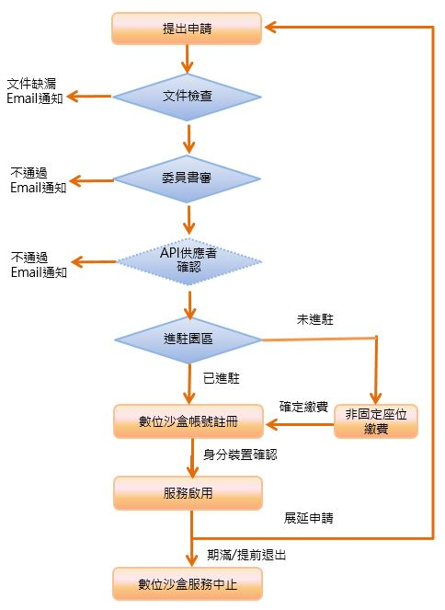

圖1 數位沙盒使用階段流程圖
資料來源：本計畫整理

數位沙盒之使用規範
參與數位沙盒服務之團隊或公司，應於使用數位沙盒進行創新實證期間，了解並遵守以下項目說明：
表格 3數位沙盒使用規範
規定項目 | 說明
服務期程 | 自107年11月01日至109年03月31日止
申請期程 | 自107年08月15日至108年09月17日止
使用資格 | 通過審查並進駐金融科技創新園區之團隊或公司
使用地點 | 金融科技創新園區網路服務範圍
數位沙盒  API共通平台  服務時間 | - 平台維運時間：24hr  - 固定座位使用時間：24hr  - 非固定座位使用時間：週一至週五9:00~18:00(逢國定例假日或連續假期停止服務)  - 技術人員支援時間：週一至週五9:00~17:00(逢國定例假日或連續假期停止服務)
帳號使用期限 | 自數位沙盒帳號啟用後180個日曆天
申請數量 | 每個團隊或公司限申請1個數位沙盒API共通平台帳號
API使用限制 | 依各API供應商之要求設定，詳見附件一、數位沙盒使用者申請書第三項「數位沙盒API申請需求」之說明
裝置連線管理 | 連線平台裝置須綁定網路卡號碼(MAC address)，才能連線至數位沙盒API共通平台。
人為使用異常 | 每週檢視使用狀況，如首次發現下列異常狀況，將召開使用異常檢討會議。如有第二次使用異常發生，將依規範要求使用者退出數位沙盒及園區，不得退還已繳納之費用。  1.使用頻率過低  - 連續1個月內無使用數位沙盒API共通平台。  2.使用異常(以下擇一條件即成立事實)  - 發現商業運行事證  - 不當手法使用非團隊申請之API  - 盜用他方權限  3.異常使用伺服器主機:  - 平台發現DDOS攻擊等異常使用  - 發送木馬、病毒等有害之電腦程式
資料來源：本計畫整理

其他注意事項
- 參與數位沙盒團隊/公司於計畫執行期間，因執行計畫侵害他人營業秘密、智慧財產權或其他相關權利，而發生爭訟事件時，由新創/企業負責處理並自負一切法律責任。
- 參與數位沙盒團隊/公司之研發成果歸受輔導之團隊/公司所有。但法令另有規定或契約另有約定者，不在此限。
- 本申請須知之相關事項、核准日期及相關資訊，除屬政府資訊公開法第18條規定應限制公開或不予提供者外，將公開於本計畫之官方網站 (https://www.fintechspace.com.tw)。
- 聯絡資訊
財團法人資訊工業策進會
地址：台北市中正區南海路1號13樓
電話：(02)2356-9657 林小姐
Email：digital_sandbox@iii.org.tw
官方網站：https://www.fintechspace.com.tw

附件一、「金融科技創新園區」
壹、數位沙盒使用申請書
一、基本資料 | 申請團隊/公司 |  | 團隊/公司負責人
 | 資本額 |  |  | 員工人數
 | 核心技術
 | 主力產品
 | 通訊地址
 | 本案聯絡人 |  | 電話 | （ ）
 | 手機 |  | Email
二、進駐狀況 |  | □ 已進駐園區培育團隊  □ 未進駐園區公司/團隊，將申請進駐共創區(非固定座位)
三、使用API項目簡述說明
 | API項目(請參閱附件六) | API應用說明(請提供50字以上說明)
1
2
3
4 |  | (表格不足可自行增加)
附件一檔案委員書審通過後將提供給對應之API供應廠商
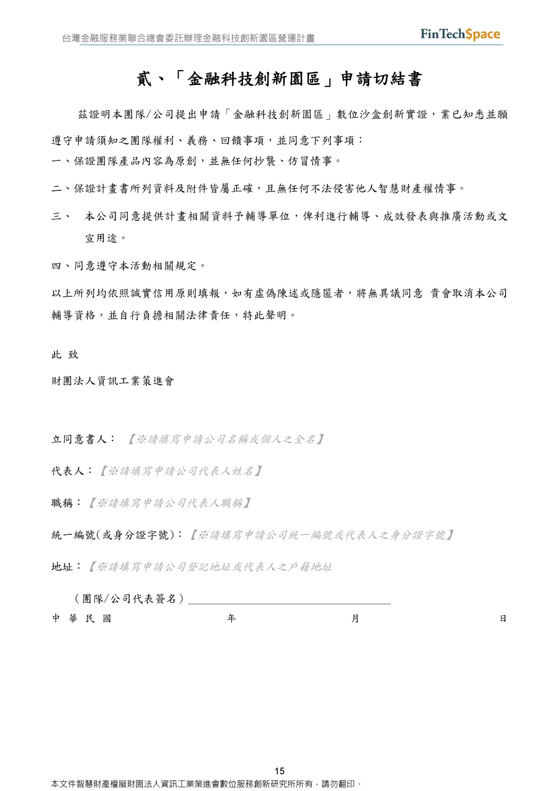
附件1-1
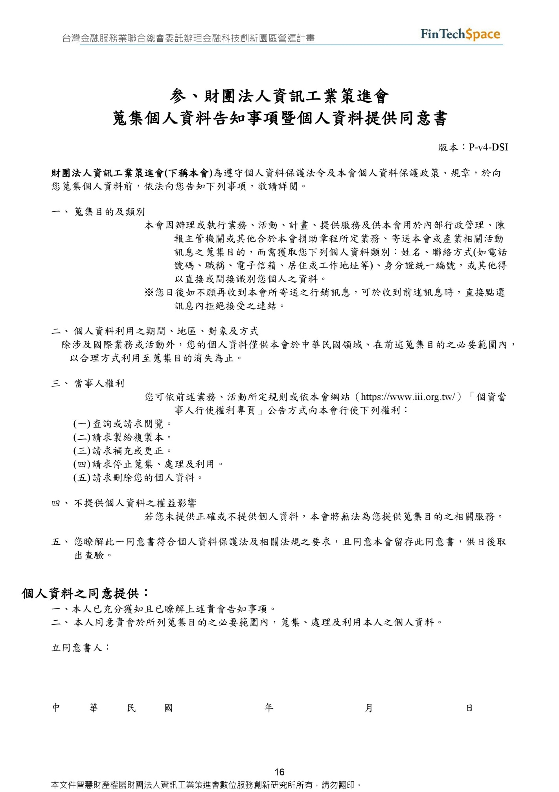
附件1-2

附件二、金融科技創新園區
營運計畫創新實證構想書

申請團隊/公司:

申請人:

中華民國 年 月
《目錄》
附件2-1
「創新實證構想書」請以Word檔格式製作，以PDf檔案格式提供

- 創新團隊簡介
- 團隊執行力
- 創新實證構想說明
- 目標巿場與營運模式
- 技術/產品特色
- 產品/服務之競爭優勢
- 國際市場發展潛力

附件2-2

構想書內容檢核表
【審查委員評分標準】
評分標準項目 |  | 頁數標註
1 | 創新團隊特性  （完整性、互補性及開創性等） | (例如:第1頁-第3頁)
2 | 團隊執行力 | (例如:第4頁-第6頁)
3 | 巿場營運可行性 | (例如:第5頁-第8頁)
4 | 技術、產品或商業模式創新程度 | (例如:第9頁-第10頁)
5 | 產品/服務之之完整性 | (例如:第11頁-第12頁)
6 | 產品/服務之競爭優勢 | (例如:第13頁)
7 | 國際市場發展潛力 | (例如:第14頁-第15頁)
      - 請將構想書內容檢核表置放於創新實證構想書目錄次頁

【申請API項目】
項次 | API項目 | API應用說明
1 | 例如:上市即時行情API | 例如:自選股股趨勢分析
2
3
4
5
6
附件三、數位沙盒帳號申請單

申請日期 : 年 月 日
申 請 人 資 料  姓名 : _____________________  身分證字號 : _____________________  團隊名稱 : _____________________  職稱 : _____________________  聯絡電話 : _____________________  聯絡Email : _____________________ | 身分證(正面)  影 本 粘 貼 處
進駐金融科技創新園區  (請擇一勾選)  - 已進駐，免提供繳費證明  - 未進駐，請提供繳費證明 | 繳費證明  影 本 粘 貼 處
數位沙盒帳號: 請填寫數位沙盒API共通平台線上申請之帳號
注意事項
- 帳號可提供給申請團隊其他成員使用，如有違規事項將由申請人負責。
- 使用者遵守「數位沙盒API服務使用契約」規定。

申請使用者簽名 : ______________________

數位沙盒服務管理者簽名 : ______________________

附件四、數位沙盒裝置連線註冊單

申請日期 : 年 月 日
公司名稱: |  |  | 申請人姓名：
Email： |  |  | 聯絡電話：
團隊類別：□固定座位團隊 □非固定座位團隊
使用者 | 連線設備類型 | Media access control Address

申請人簽名：_________________________

附件五、數位沙盒異動申請單

進駐團隊/公司：
申請人：
連絡電話：
Email：

申請項目 | 申請事由
- 申請展延
- 申請退出
- 申請新API項目
- 其他項目：
_______________

附件六、數位沙盒API項目清單

API項目功能介紹: https://sandbox.fintechspace.com.tw/

主題 | 供應單位 | API項目 | 使用限制
智能理財 | 臺灣證券交易所 | 上市即時行情API | 10GB/日
 | 臺灣期貨交易所 | 期貨/選擇權即時行情API(準備中)
 | 證券櫃檯買賣中心 | 上櫃/興櫃即時行情API
 | 臺灣集中保管結算所 | 集保股權分散資料API
 | 時報資訊(準備中) | 三年股票Ticker歷史資料(1) (準備中) | 5GB/日
 |  | 三年基金歷史資料(1) (準備中) | 5GB/日
 | 台灣經濟新報 | 財務報表資料庫(1)
 |  | 高風險股票篩選模組(1)
 |  | 市場風險計算(1)
物聯網金融 | 凱基商業銀行股份有限公司 | 約定連結存款帳戶 | 無
 |  | 生活繳費 | 無
 |  | 線上申辦平台(2) | 無
 | 中國信託商業銀行 | 紅利點數支付 | 每日交易次數小於1000次
 |  | eACH支付 | 每日交易次數小於1000次
 |  | 區塊鏈付款 | 每日交易次數小於1000次
 | 永豐銀行 | 豐掌櫃(準備中) | 無
 |  | 豐收款(準備中) | 無
 | 財團法人資訊工業策進會/台灣微軟 | 發行區塊鏈代幣 | 無
 | 財團法人資訊工業策進會 | 社群數據分析 | 無
 | 大同股份有限公司 | 智能家電控制 | 無
 | 臺灣網路認證股份有限公司 | 自然人憑證識別驗證服務 | 無

數位沙盒API共通平台規格如下： - Core API:支援Java, JavaScript, Node.js, Python程式語言撰寫的RESTful API。 - API Publisher：提供符合國際規範的Swagger 2.0線上測試平台與API上架文件。 - API Authentication Manager：負責API token管理，使用OAuth 2.0，以API key進行授權。 - API User Manager：提供3種權限管理方式，使用者、上架者跟管理者。 - API Usage Manager：提供API類型使用限制、流量限制、IP限制功能。 - Activity Manager：利用快取降低query反應時間，同時進行使用計量管理。

